Sectie; Hemsleyella Fuchsia F. apetala
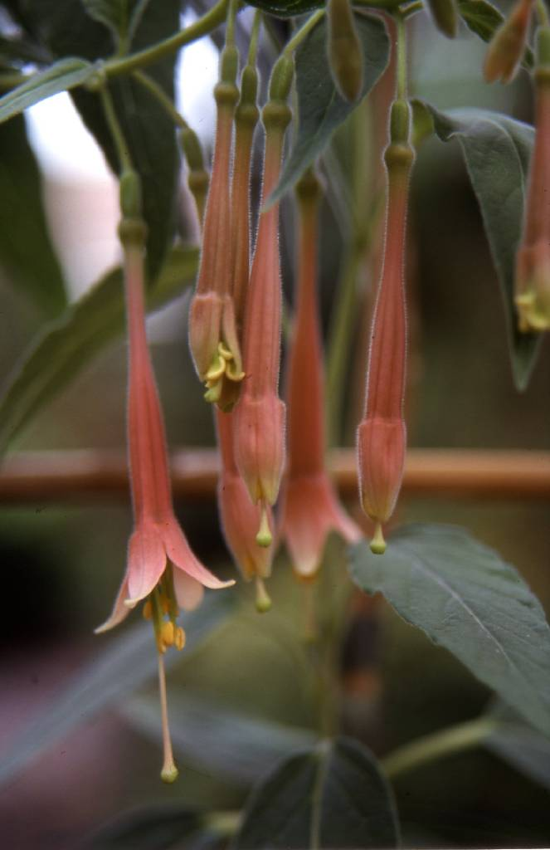 | Ontdekker: | H. Ruiz en J. Pavon (1779)1802
 | Vindplaats: | Peru en Bolivia
 | Bloeiseizoen: | In het droge seizoen van juni tot september.
 | Hoogte: | Op een hoogte van 3200 tot 4200 m.
 | Bloembuis: | Rose tot lavendel
 | Kelkbladen: | Groenachtig (in knop) tot dof purper
 | Kroonbladen: | Geen
 | Helmdraad: | Groen
 | Helmknop: | Geel
 | Stuifmeel:
 | Stijl: | Licht groen
 | Stempel: | Groen
 | Bloei: | Normale bloei
 | Bloeitijd Nederland: | In de winter periode.
 | Knop:
 | Bes: | Langwerpig 17 tot 25 mm lang,8 tot 12 mm dik, rood
 | Blad:  Aantal chromosomen | 44
 | Groeiwijze: | Hangend
 | Verzorging:
 | Bijzonderheden: | Knolvormer
 | Synoniem namen: | F. maciantha (1846), F. hirsuta (1876),  F. unduavensis (1943)

